CURSO DE AULA VIRTUAL DE EDUCAMADRID
Nombre del curso del AV: | FORMACIÓN EN RECURSOS TECNOLÓGICOS DE EDUCAMADRID PARA LA ETAPA DE EDUCACIÓN INFANTIL
Enlace: | https://www.educa2.madrid.org/web/dreciobrizuela/home
Nivel del alumnado: | Infantil
Área(s) / Asignatura(s): | EDUCACIÓN INFANTIL
Creador(es) del curso + correo(s) de contacto: | Diana Recio  Dreciobrizuela@educa.madrid.og
¿Cómo se estructura?
ES UNA WEB/BLOG. SE ESTRUCTURA POR PÁGINAS Y SUBPÁGINAS
Elementos:
DENTRO DE CADA PÁGINA HAY: VIDEOS, IMÁGENES, RECURSOS FOTOCOPÌABLES, JUEGOS INTERACTIVOS,…
CÓMO TRABAJA EL ALUMNO/A:
LAS ACTIVIDADES SON PARA VISUALIZARLAS EN CASA. TAMBIÉN HAY RECURSOS IMPRIMIBLES Y ACTIVIDADES ONLINE DE REPASO DE CONTENIDOS.
Cómo trabaja el profesor/a:
EL PROFESOR CUELGA LOS RECURSOS PARA QUE SIRVAN DE APOYO AL PROCESO DE ENSEÑANZA-APRENDIZAJE DESDE CASA
Imágenes (Capturas de pantalla)
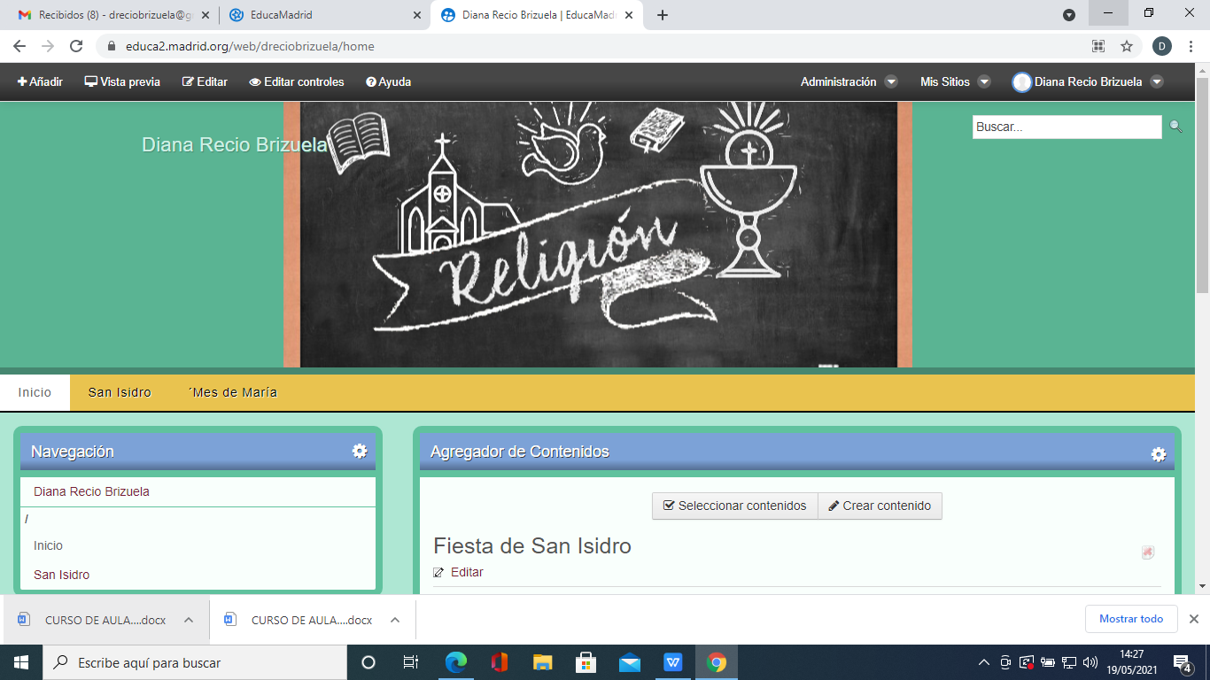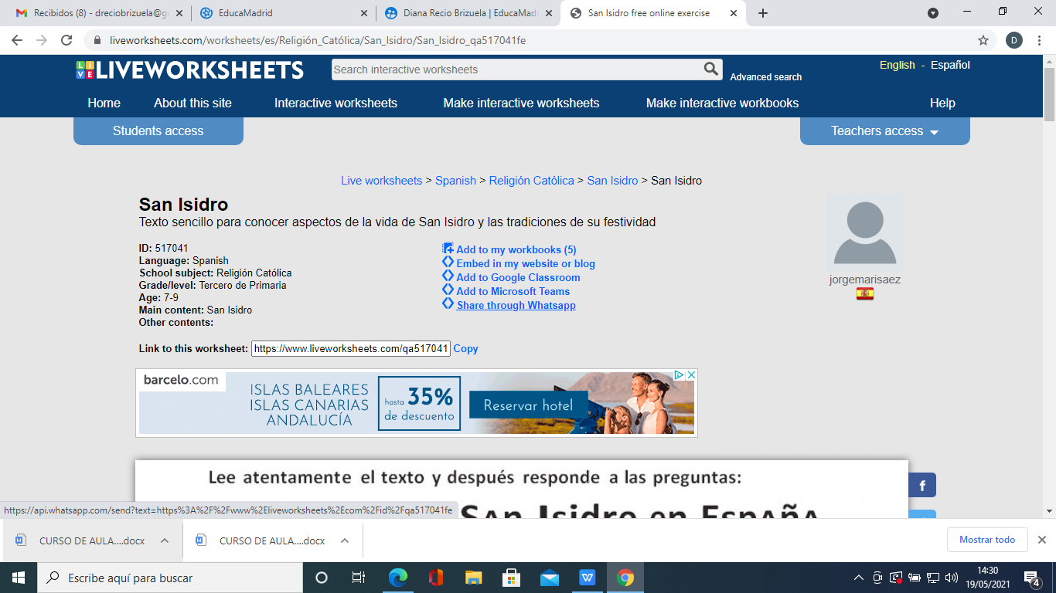
Descripción de actividades y recursos más destacables
Actividades interactivas | Actividades generadas a través de liveworksheets
Fichas fotocopiables | Fichas para complementar los contenidos de clase, y que se pueden ftocopiar
Vídeos | Visionados de vídeos
Como referencia, véanse los modelos de cursos descritos en el documento: https://mediateca.educa.madrid.org/documentos/8831dvdhuzmp9w3w
Para entrar en la mediateca tienes que registrarte como usuaria de Educamadrid y luego publicar)
Opcionalmente, pueden añadirse más apartados y filas para incluir información sobre, por ejemplo: Evaluación, Libro de calificaciones, Videoconferencias, etc.
Elige una licencia Creative Commons para tu trabajo e inclúyela en este documento:
https://creativecommons.org/choose/
(Entra en este enlace y copia la dirección que aparece debajo de la licencia, y la pegas en este cuadro)
Licencia Creative Commons:

Los creadores del curso descrito en este documento se comprometen a facilitar acceso al asesor responsable de su evaluación y a proporcionar una copia de seguridad del curso o de sus actividades a los profesores interesados que pudieran ponerse en contacto con ellos para que pueda ser utilizado en la creación de cursos en otros entornos de Aula Virtual.

